Отчет
о проведении в образовательных организациях Курортного района Санкт-Петербурга
глобальной недели безопасности дорожного движения
Сроки проведения с 20 по 29 апреля 2017г.

Образовательные организации | Формы проведения тематических мероприятий | Описание проведенных мероприятий | Количество обучающихся/родителей, принявших участие в мероприятиях
общеобразовательные:  15 ОО  (№№ 324, 433, 435, 437, 442, 445, 447, 450, 466, 541, 545, 556, 611, 656, 69) | 1.Классные часы по БДД  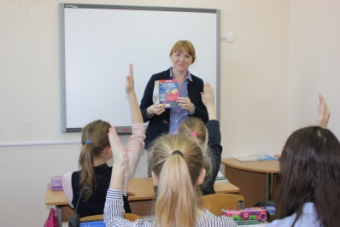  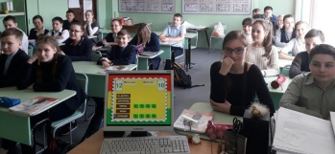 | «Опасные игры на дорогах»  «для чего нужно знать и выполнять правила дорожного движения»  «Дорога- зона повышенной опасности!» и др. | 538
 | 2.Беседы по БДД и ПДД, инструктажи;  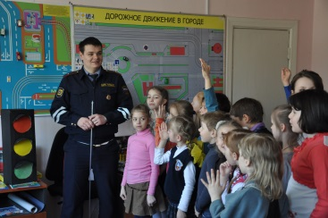  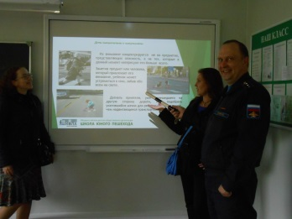 | «Чем опасны дорожные ловушки»,  «Опасные места во дворе и улице»  «Что такое ДТП? Причины и последствия ДТП»  «Поведение на дороге, остановке, в транспорте»  «Дорога и дети»  «Внимание! Железная дорога!» и др. | 1605
 | 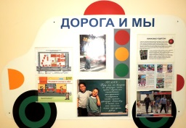  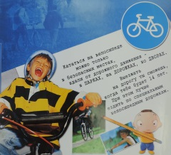  3. Оформление стендов, уголков и сайта | Классные руководители совместно с детьми и их родителями подобрали полезный и интересный материал по данной теме  Оформление стендов, уголков и сайта по тематике ПДДТТ:  «Сохрани жизнь! Сбавь скорость»  «Соблюдаем закон дорог»  «Водителю о перевозке детей-пассажиров» и др. | 527
 | 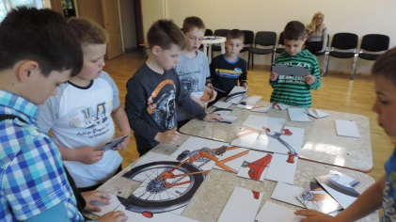  4. Игровые программы, конкурсы, викторины, рисунки, тематические выставки, выпуск стенгазет, игра в настольные игры, компьютерные викторины, тесты, и др.  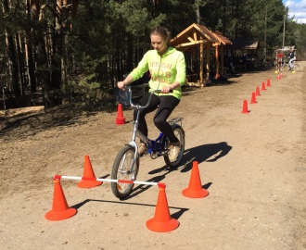  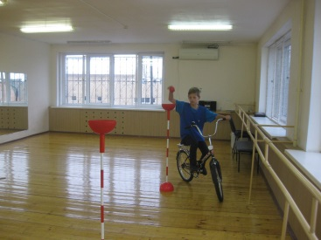  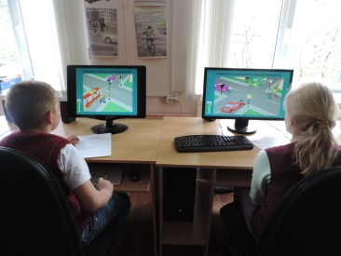 | «Как я знаю ПДД» -викторина  «Крокодил» -угадать дорожный знак;  «Мы идём через дорогу» -игровая программа  «Дорожная мозаика»  «Уроки Светофорика»-игровая программа  Игра-лото, домино «Внимание! Дорога!»  «Знатоки дорожного движения» - викторина  «Красный, желтый и зелёный» -конкурс-флешмоб  «Как я знаю Правила дорожного движения» и др.  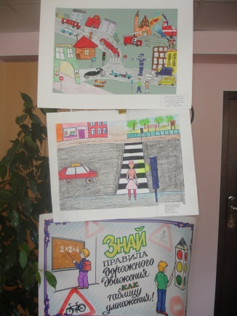  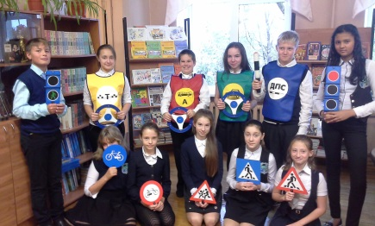 | 1416
 | 5.Общешкольные и классные родительские собрания, производственные совещания  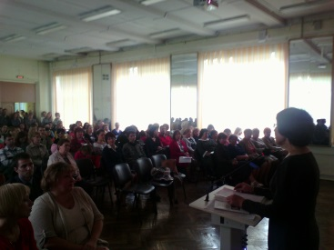 | «Главный спрос с родителей!»  «Безопасность детей - наше общее дело»  «Правила личной безопасности»  «Чтобы ребёнок не попал в беду!» и др.  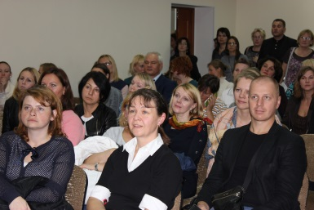 | 456
 | 6. Тематические уроки, слёт ЮИД, линейки, внеклассные занятия, интерактивные уроки, экскурсии, беседы в ГПД и др.  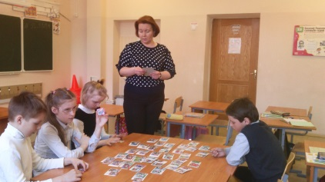 | «Безопасность на дороге -моя ответственность»  «Правила для участников дорожного движения»  «Наша безопасность в наших руках»  «Знатоки ПДД»  «Правила знай –смело шагай!»  «Дорожный патруль»  «ЮИД за безопасность на дорогах!» и др.  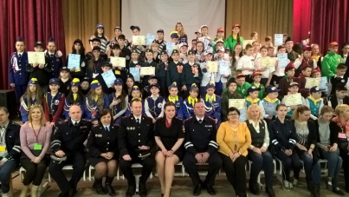  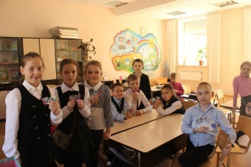 | 1372
 | 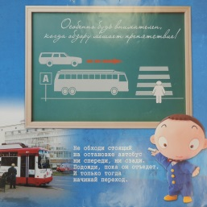  7. Раздача памяток по БДД для детей и родителей | «Мой друг велосипед»  «Велосипед - без бед»  «Стань заметным на дороге»  «Правила безопасности при переходе ребёнком улицы»  «Ура! Каникулы» и др.  «Мопеды и скутеры. Купить или не купить? Важный вопрос» | 753
 | 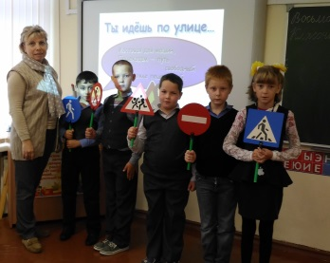  8. Показ видеофильмов, социальных роликов, презентаций по ПДД и БДД  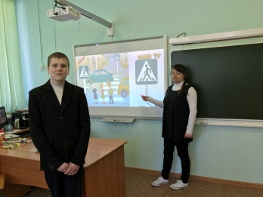  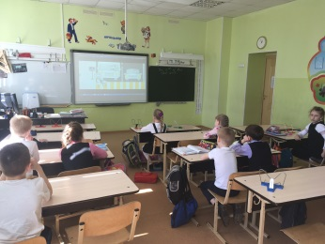 | «Он же ещё ребёнок» «Опасные привычки и полезные навыки на дороге»  «Безопасный переход»  «Это нормальные мамы»  «Велосипедисты», «Пешеходы»  «Сложности перехода»  «Автокресло-детям!»  «Азбука безопасности на дорогах»  «По дороге со смешариками» и др. | 1592
дополнительного образования  2 ОО  (СДДТ, ЗДДТ) | Оформление стендов, уголков и сайта | «Сохрани жизнь! Сбавь скорость»  «Соблюдаем закон дорог»  «Водителю о перевозке детей-пассажиров», и др.
 | Раздача памяток по БДД для детей и родителей | «Желтый свет. Идём? Нет!»  «Правила поведения пешеходов»  «Велосипед - без бед»  «Стань заметным на дороге»  «Правила безопасности при переходе ребёнком улицы» и др. | 299
 | Показ видеофильмов, социальных роликов, презентаций по ПДД и БДД | «Он же ещё ребёнок» «Опасные привычки и полезные навыки на дороге»  «Безопасный переход»  «Это нормальные мамы»  «Велосипедисты», «Пешеходы»  «Сложности перехода»  «Автокресло-детям!»  «Азбука безопасности на дорогах» и др. | 340
17 ОО |  |  | 8 898

Директор ДДТ «На реке и Сестре» М.В. Куканова

Зав. методическим отделом по БДД И.А. Тихонова
ДДТ «На реке Сестре»

